重庆麒铖信息技术工程有限公司9.2一般触电事故调查报告
来源：重庆市大渡口区应急管理局·事故调查报告 重庆市大渡口区应急管理局·事故调查报告
原文链接：https://www.ddk.gov.cn/bm/qyjj/zwgk_56899/fdzdgknr_56901/yjgl/ydqk/202112/t20211211_10145685.html
发布时间：2021-11-23 抓取时间：2026-10-14 正文含图，已嵌入原图

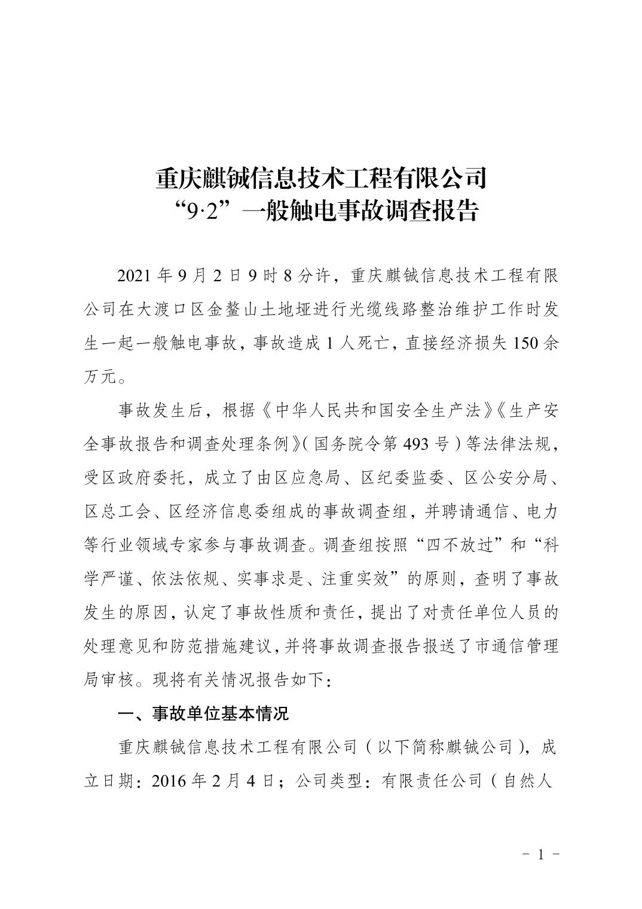
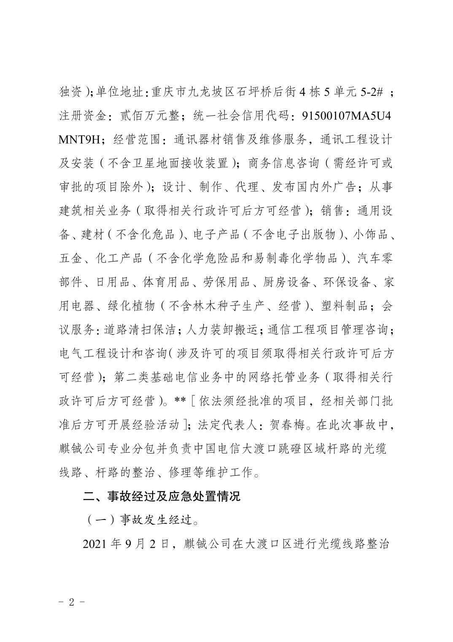
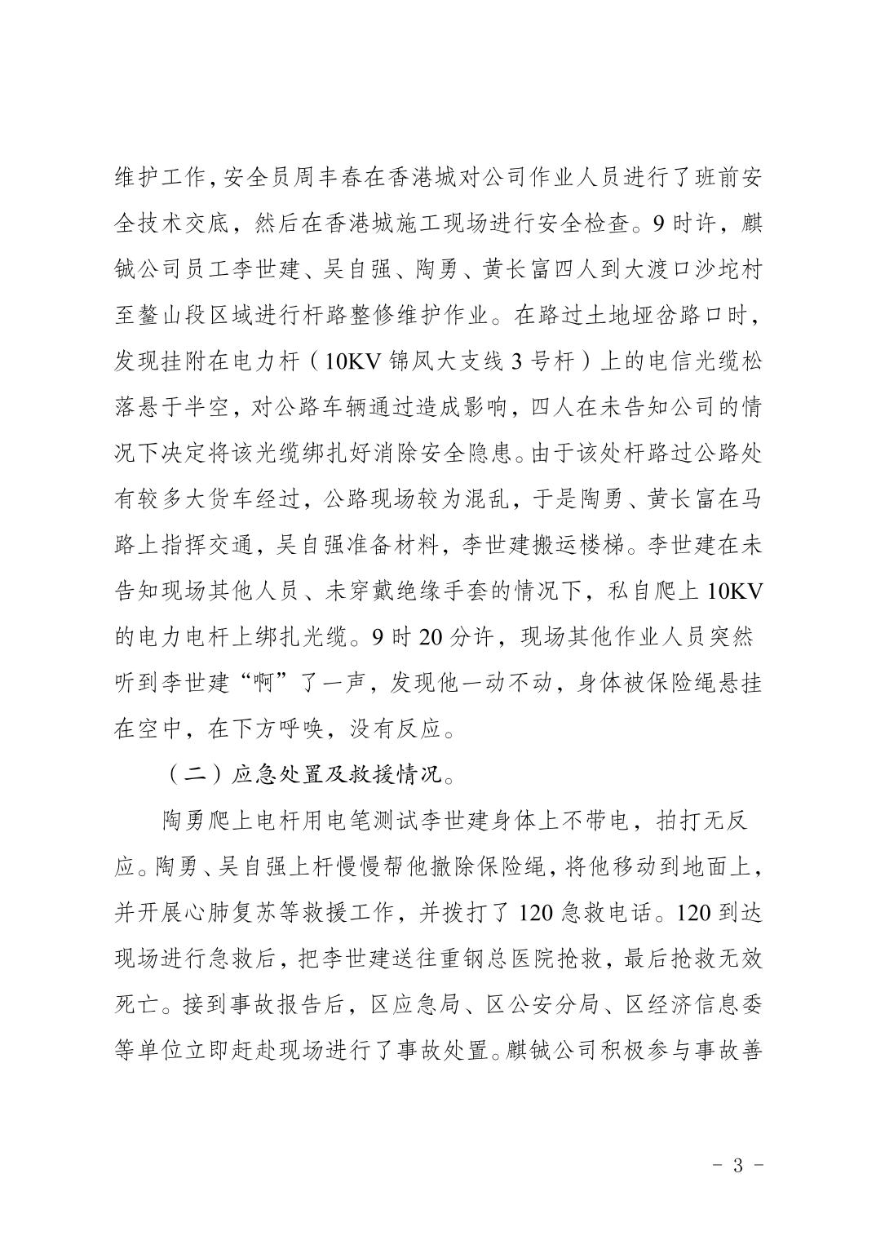
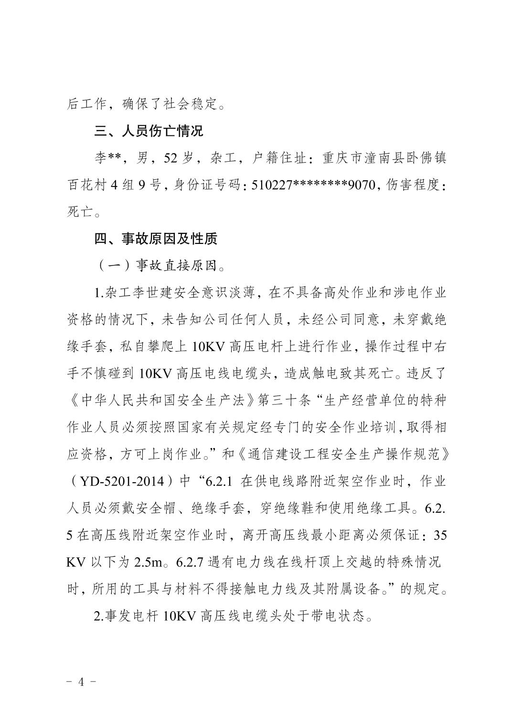
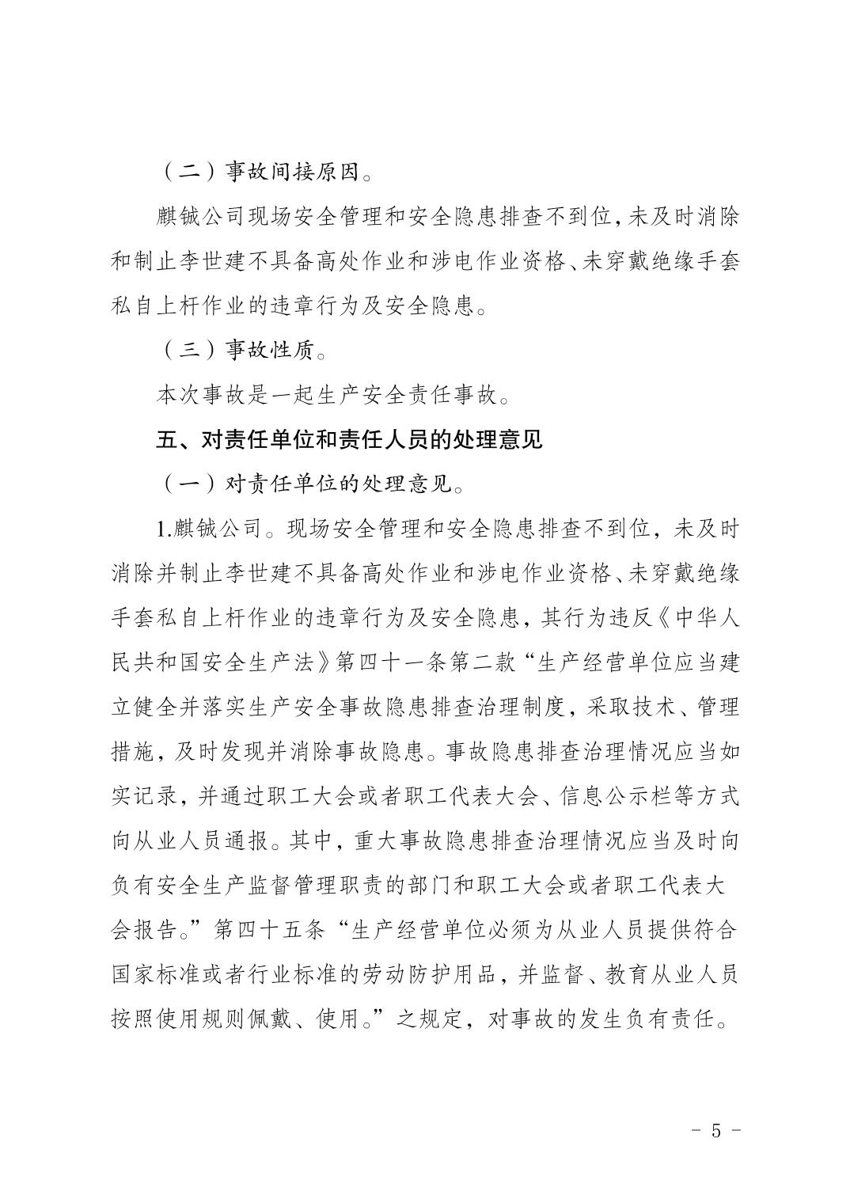
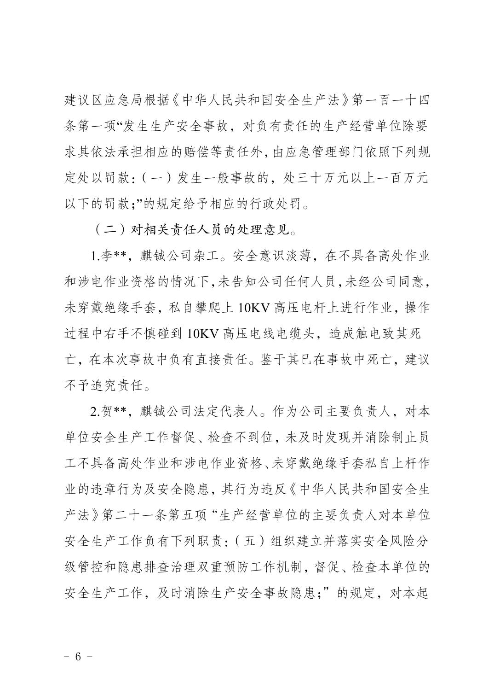
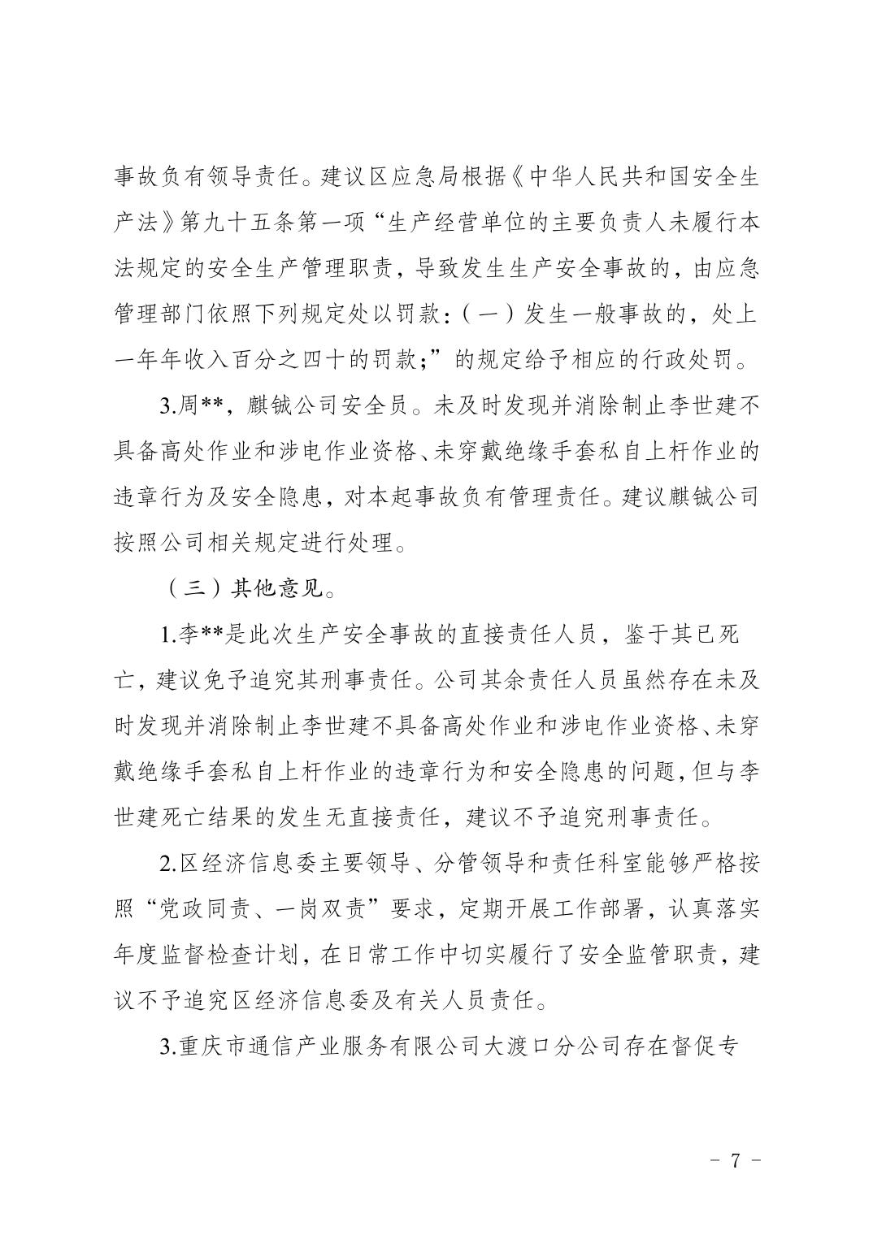
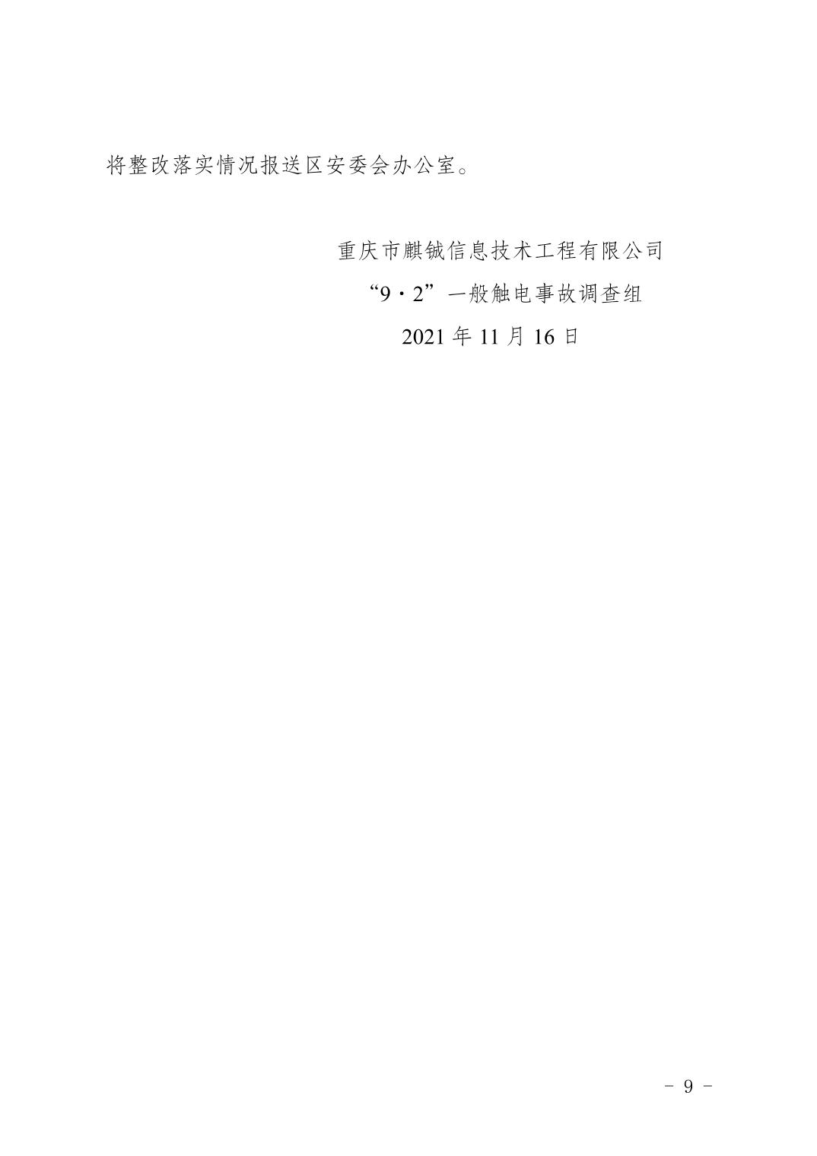
重庆麒铖信息技术工程有限公司9.2一般触电事故调查报告.pdf

